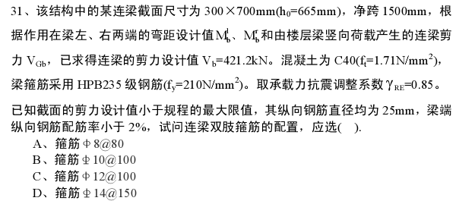
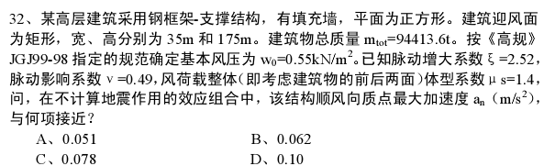
题33~39
某城市附近交通繁忙的公路桥梁，其中一联为五孔连续梁桥，其总体布置如图：每孔跨径40m，桥梁总宽 10.5m，行车道宽度为 8.0m，双向行驶两列汽车；两侧各一米宽人行步道，上部结构采用预应力混凝土箱梁，桥墩上设立两个支座，支座的拱桥中心距为4.5m。桥墩支承在岩基上，由混凝土独柱墩身和带悬臂的
盖梁组成。计算荷载：公路—Ⅰ级，人群荷载3.45N/m²,混凝土容重按25kN/m³计算。
提示：以下各题均按《公桥规》JTGD60-2004及《公混凝土规》JTGD62-2004作答
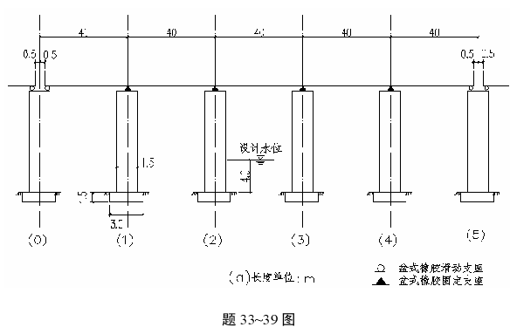
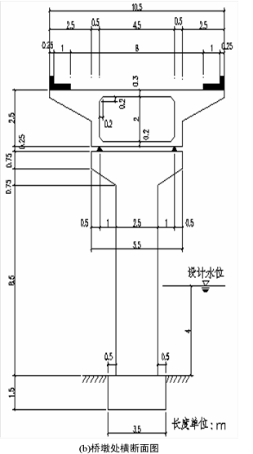
33、假定在该桥墩处主梁支点截面，由全部恒载产生的剪力标准值V恒=4400kN；汽车荷载产生的剪力标准值V汽=1414kN；步道人群荷载产生的剪力标准值V人=138kN。已知汽车冲击系数μ=0.2。问，在持久状况下按承载力极限状态计算。主梁支点截面由恒载、汽车荷载、及人群荷载共同作用产生的剪力组合设计值（kN）应与何项接近？
A、8150 B、7400
C、6750 D、7980
34、假定在该桥主梁某一跨中最大弯矩截面，由全部恒载产生的弯矩标准值M_{Gik}=43000kN·m; 汽车荷载产生的弯矩标准值 M_{Qik}=14700kN·m(已计入冲击系数μ=0.2); 人群荷载产生的弯矩标准值M_{Qjk}=1300kN·m,当对该主梁按全预应力混凝土构件设计时，问，按正常使用极限状态设计进行主梁正截面抗裂验算时所采用的弯矩组合设计值（kN·m）（不计预加力作用） 应与何项接近？
A、59000 B、52800
C、54600 D、56500
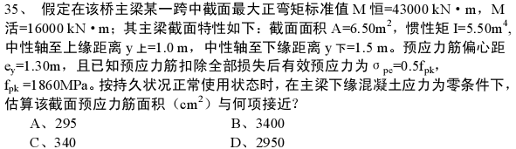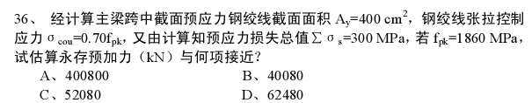37、 假定箱形主梁顶板跨径L=500cm,桥面铺装厚度 h=15 cm,且车辆荷载的后轴车轮作用于该桥箱形主梁顶板的跨径中部时，试判定判定垂直于顶板跨径方向的车轮荷载分布宽度（cm）与何项接近？
A、217 B、333
C、357 D、473
38、若该桥四个桥墩均为10m , 且各中墩均采用形状、尺寸相同的盆式橡胶固定支座；两个边墩均采用形状、尺寸相同的盆式橡胶滑动支座。当中墩为柔性墩，且不计边墩支座承受的制动力时，试判定其中1号墩所承受的制动力标准值与何项接近？
A、60 B、240
C、165 D、480
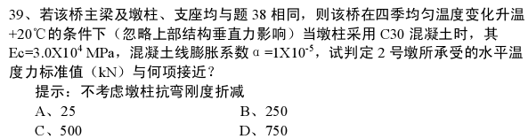40、对某桥预应力混凝土主梁进行持久状况正常使用极限状态验算时，需分别进行下列验算：⑴.抗裂验算 ⑵.裂缝宽度验算 ⑶.挠度验算。问，在这三种验算中，下列关于汽车荷载冲击力是否需要计入验算的不同选择，其中何项是全部正确的？ 提示：只需定性判断。
A、⑴计入⑵不计入⑶不计入
B、⑴不计入⑵不计入⑶不计入
C、⑴不计入⑵计入⑶计入
D、⑴不计入⑵不计入⑶计入

